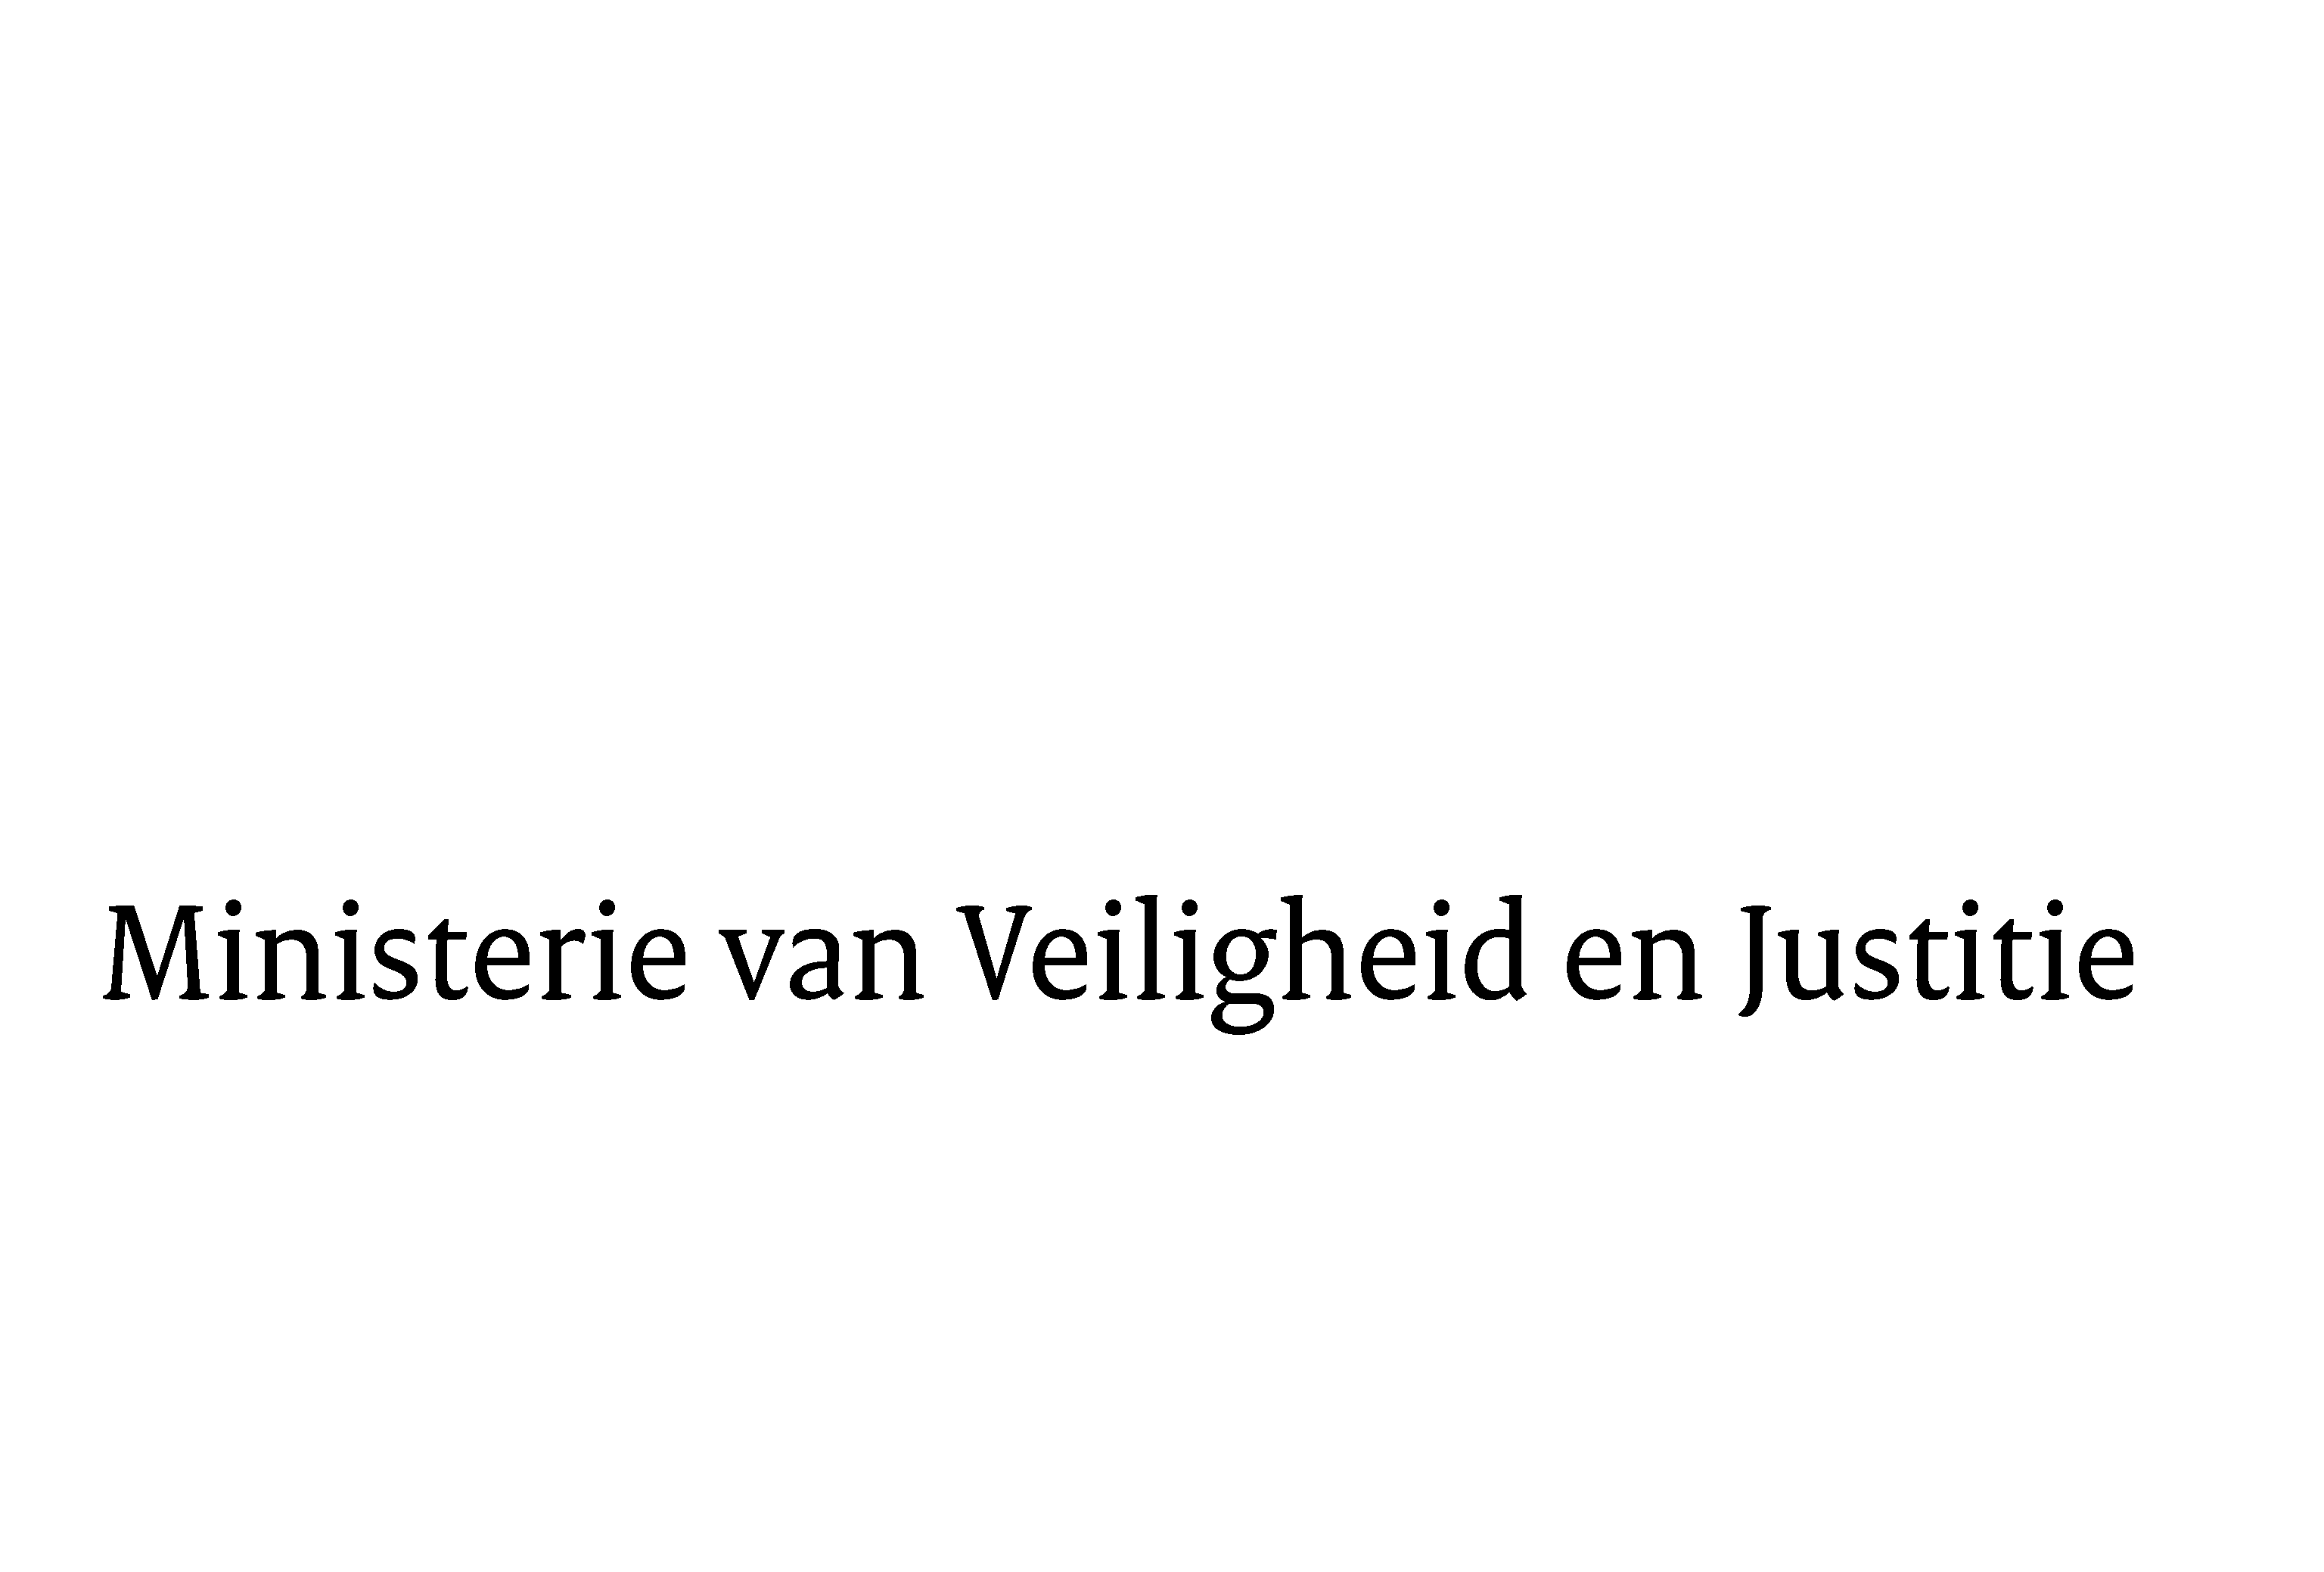
> Retouradres Postbus 20301 2500 EH Den Haag
Aan de Voorzitter van de Tweede Kamer der Staten-GeneraalPostbus 200182500 EA DEN HAAG

Datum | 9 juni 2015
Onderwerp | Voorstel van wet tot wijziging van het Wetboek van Strafvordering in verband met het terugdringen van geweld onder invloed van middelen (33 799)

Directie Wetgeving en Juridische Zaken
Sector straf- en sanctierecht

Turfmarkt 147
2511 DP Den Haag
Postbus 20301
2500 EH Den Haag
www.rijksoverheid.nl/venj

Ons kenmerk
650451

Bij beantwoording de datum en ons kenmerk vermelden. Wilt u slechts één zaak in uw brief behandelen.

Hierbij bied ik u de nota naar aanleiding van het verslag inzake het bovengenoemde voorstel van wet aan, alsmede de twee daarbij horende bijlagen en de daarbij horende nota van wijziging.
De Minister van Veiligheid en Justitie,
G.A. van der Steur

